

Allievo: |  |  | Data:



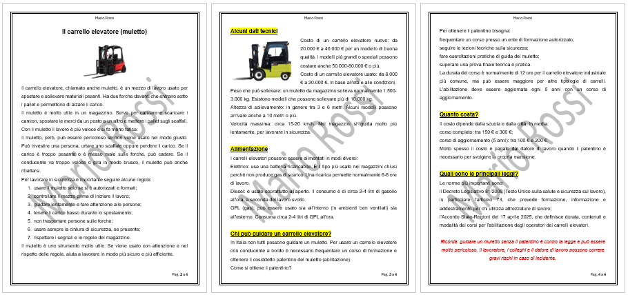

Il carrello elevatore (muletto)

Il carrello elevatore, chiamato anche muletto, è un mezzo di lavoro usato per spostare e sollevare materiali pesanti. Ha due forche davanti che entrano sotto i pallet e permettono di alzare il carico.
Il muletto è molto utile in un magazzino. Serve per caricare e scaricare i camion, spostare le merci da un posto a un altro e mettere i pallet sugli scaffali. Con il muletto il lavoro è più veloce e si fa meno fatica.
Il muletto, però, può essere pericoloso se non viene usato nel modo giusto. Può investire una persona, urtare uno scaffale oppure perdere il carico. Se il carico è troppo pesante o è messo male sulle forche, può cadere. Se il conducente va troppo veloce o gira in modo brusco, il muletto può anche ribaltarsi.
Per lavorare in sicurezza è importante seguire alcune regole:
usare il muletto solo se si è autorizzati e formati;
controllare il mezzo prima di iniziare il lavoro;
guidare lentamente e fare attenzione alle persone;
tenere il carico basso durante lo spostamento;
non trasportare persone sulle forche;
usare sempre la cintura di sicurezza, se presente;
rispettare i segnali e le regole del magazzino.
Il muletto è uno strumento molto utile. Se viene usato con attenzione e nel rispetto delle regole, aiuta a lavorare in modo più sicuro e più efficiente.

Alcuni dati tecnici
Costo di un carrello elevatore nuovo: da 20.000 € a 40.000 € per un modello di buona qualità. I modelli più grandi o speciali possono costare anche 50.000-80.000 € o più.
Costo di un carrello elevatore usato: da 8.000 € a 20.000 €, in base all'età e alle condizioni.
Peso che può sollevare: un muletto da magazzino solleva normalmente 1.500-3.000 kg. Esistono modelli che possono sollevare più di 10.000 kg.
Altezza di sollevamento: in genere tra 3 e 6 metri. Alcuni modelli possono arrivare anche a 10 metri o più.
Velocità massima: circa 15-20 km/h. Nei magazzini si guida molto più lentamente, per lavorare in sicurezza.

Alimentazione
I carrelli elevatori possono essere alimentati in modi diversi:
Elettrico: usa una batteria ricaricabile. È il tipo più usato nei magazzini chiusi perché non produce gas di scarico. Una ricarica permette normalmente 6-8 ore di lavoro.
Diesel: è usato soprattutto all'aperto. Il consumo è di circa 2-4 litri di gasolio all'ora, a seconda del lavoro svolto.
GPL (gas): può essere usato sia all'interno (in ambienti ben ventilati) sia all'esterno. Consuma circa 2-4 litri di GPL all'ora.

Chi può guidare un carrello elevatore?
In Italia non tutti possono guidare un muletto. Per usare un carrello elevatore con conducente a bordo è necessario frequentare un corso di formazione e ottenere il cosiddetto patentino del muletto (abilitazione).
Come si ottiene il patentino?
Per ottenere il patentino bisogna:
frequentare un corso presso un ente di formazione autorizzato;
seguire le lezioni teoriche sulla sicurezza;
fare esercitazioni pratiche di guida del muletto;
superare una prova finale teorica e pratica.
La durata del corso è normalmente di 12 ore per il carrello elevatore industriale più comune, ma può essere maggiore per altre tipologie di carrelli. L'abilitazione deve essere aggiornata ogni 5 anni con un corso di aggiornamento.

Quanto costa?
Il costo dipende dalla scuola e dalla città. In media:
corso completo: tra 150 € e 300 €;
corso di aggiornamento (5 anni): tra 100 € e 200 €.
Molto spesso il costo è pagato dal datore di lavoro quando il patentino è necessario per svolgere la propria mansione.

Quali sono le principali leggi?
Le norme più importanti sono:
il Decreto Legislativo 81/2008 (Testo Unico sulla salute e sicurezza sul lavoro), in particolare l'articolo 73, che prevede formazione, informazione e addestramento per chi utilizza attrezzature di lavoro;
l'Accordo Stato-Regioni del 17 aprile 2025, che definisce durata, contenuti e modalità dei corsi per l'abilitazione degli operatori dei carrelli elevatori.

Ricorda: guidare un muletto senza il patentino è contro la legge e può essere molto pericoloso. Il lavoratore, i colleghi e il datore di lavoro possono correre gravi rischi in caso di incidente.

